**Led de 7 segmentos**

1. **Descripción**

* Mostrar los númeos del 0 al 9 en un LED de 7 segmentos.

1. **Objetivo**

* Familiarizar al estudiante con el uso de componentes electrónicos

1. **Fundamento teórico**

LED de 7 segmentos

1. **Materiales**

* Arduino UNO
* Protoboard
* Display de 7 segmentos cátodo común
* Resistencias

1. **Procedimiento**

[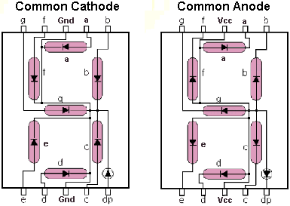](http://3.bp.blogspot.com/-rHsVtfE3evw/UnXI6Jc1heI/AAAAAAAAAFU/XidjVW-s4Tc/s1600/7segmentos5.gif)

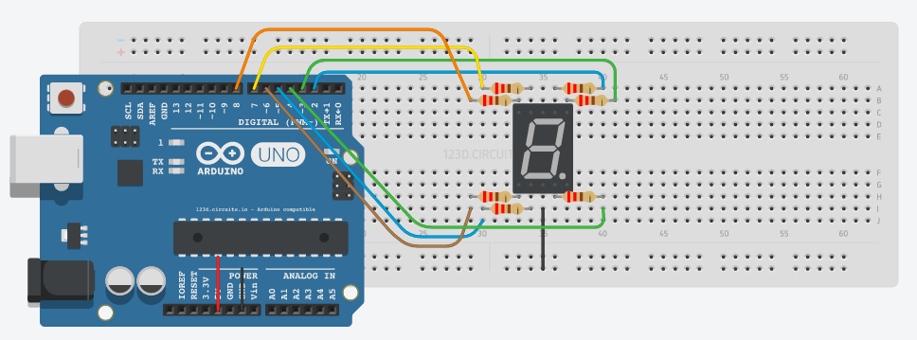

1. **Código**

Primera forma:

int segmentos[7]={2,3,4,5,6,7,8};  
int num0[7]={1,1,1,1,1,1,0};  
int num1[7]={0,1,1,0,0,0,0};  
int num2[7]={1,1,0,1,1,0,1};  
int num3[7]={1,1,1,1,0,0,1};  
int num4[7]={0,1,1,0,0,1,1};  
int num5[7]={1,0,1,1,0,1,1};  
int num6[7]={0,0,1,1,1,1,1};  
int num7[7]={1,1,1,0,0,0,0};  
int num8[7]={1,1,1,1,1,1,1};  
int num9[7]={1,1,1,0,0,1,1};

void setup() {  
 // put your setup code here, to run once:  
 for(int i=0;i<7;i++){  
 pinMode(segmentos[i],OUTPUT);  
 }  
}

void loop() {  
 // put your main code here, to run repeatedly:  
 verNumero(num0);  
 verNumero(num1);  
 verNumero(num2);  
 verNumero(num3);  
 verNumero(num4);  
 verNumero(num5);  
 verNumero(num6);  
 verNumero(num7);  
 verNumero(num8);  
 verNumero(num9);  
}

void verNumero(int numero[7]){  
 for(int i=0;i<7;i++){  
 digitalWrite(segmentos[i],numero[i]);  
 }  
 delay(1000);  
 for(int i=0;i<7;i++){  
 digitalWrite(segmentos[i],0);  
 }   
 delay(1000);  
}

Segunda forma:

int numeros[10][7]={  
 {1,1,1,1,1,1,0},  
 {0,1,1,0,0,0,0},  
 {1,1,0,1,1,0,1},  
 {1,1,1,1,0,0,1},  
 {0,1,1,0,0,1,1},  
 {1,0,1,1,0,1,1},  
 {0,0,1,1,1,1,1},  
 {1,1,1,0,0,0,0},  
 {1,1,1,1,1,1,1},  
 {1,1,1,0,0,1,1}  
};  
  
int segmentos[7]={2,3,4,5,6,7,8};

void setup() {  
 // put your setup code here, to run once:  
 for(int i=0;i<7;i++){  
 pinMode(segmentos[i],OUTPUT);  
 }  
}

void loop() {  
 // put your main code here, to run repeatedly:  
 for(int i=0;i<10;i++){  
 verNumero(i);  
 delay(1000);  
 }  
}

void verNumero(int numero){  
 for(int i=0;i<7;i++){  
 digitalWrite(segmentos[i],numeros[numero][i]);  
 }  
}

Tercera forma

/*** Global variables ***/  
int a=2;  
int b=3;  
int c=4;  
int d=5;  
int e=6;  
int f=7;  
int g=8;

/*** Function declaration ***/  
void numero0 ();  
void numero1 ();  
void numero2 ();  
void numero3 ();  
void numero4 ();

void setup()  
{  
 pinMode(a,OUTPUT);  
 pinMode(b,OUTPUT);  
 pinMode(c,OUTPUT);  
 pinMode(d,OUTPUT);  
 pinMode(e,OUTPUT);  
 pinMode(f,OUTPUT);  
 pinMode(g,OUTPUT);  
}

void loop()  
{  
 numero0();  
 delay(500);  
 numero1();  
 delay(500);  
 numero2();  
 delay(500);  
 numero3();  
 delay(500);  
 numero4();  
 delay(500);  
}

/*** Function definition ***/  
void numero0 () {  
 digitalWrite(a,HIGH);  
 digitalWrite(b,HIGH);  
 digitalWrite(c,HIGH);  
 digitalWrite(d,HIGH);  
 digitalWrite(e,HIGH);  
 digitalWrite(f,HIGH);  
 digitalWrite(g,LOW);  
 }

void numero1 () {  
 digitalWrite(a,LOW);  
 digitalWrite(b,HIGH);  
 digitalWrite(c,HIGH);  
 digitalWrite(d,LOW);  
 digitalWrite(e,LOW);  
 digitalWrite(f,LOW);  
 digitalWrite(g,LOW);  
 }

void numero2 () {  
 digitalWrite(a,HIGH);  
 digitalWrite(b,HIGH);  
 digitalWrite(c,LOW);  
 digitalWrite(d,HIGH);  
 digitalWrite(e,HIGH);  
 digitalWrite(f,LOW);  
 digitalWrite(g,HIGH);  
 }

void numero3 () {  
 digitalWrite(a,HIGH);  
 digitalWrite(b,HIGH);  
 digitalWrite(c,HIGH);  
 digitalWrite(d,HIGH);  
 digitalWrite(e,LOW);  
 digitalWrite(f,LOW);  
 digitalWrite(g,HIGH);  
 }

void numero4 () {  
 digitalWrite(a,LOW);  
 digitalWrite(b,HIGH);  
 digitalWrite(c,HIGH);  
 digitalWrite(d,LOW);  
 digitalWrite(e,LOW);  
 digitalWrite(f,HIGH);  
 digitalWrite(g,HIGH);  
 }

**Visualino**

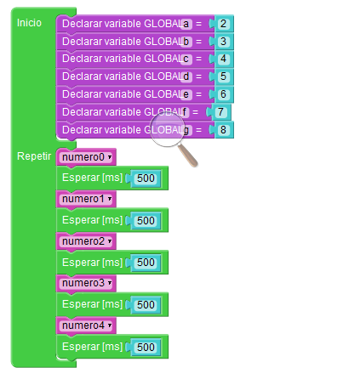

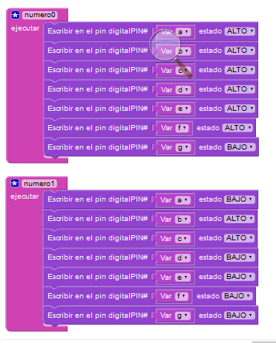

1. **Actividad**

* Implementar un contador de 2 dígitos
* Implementar un contador de 4 dígitos.